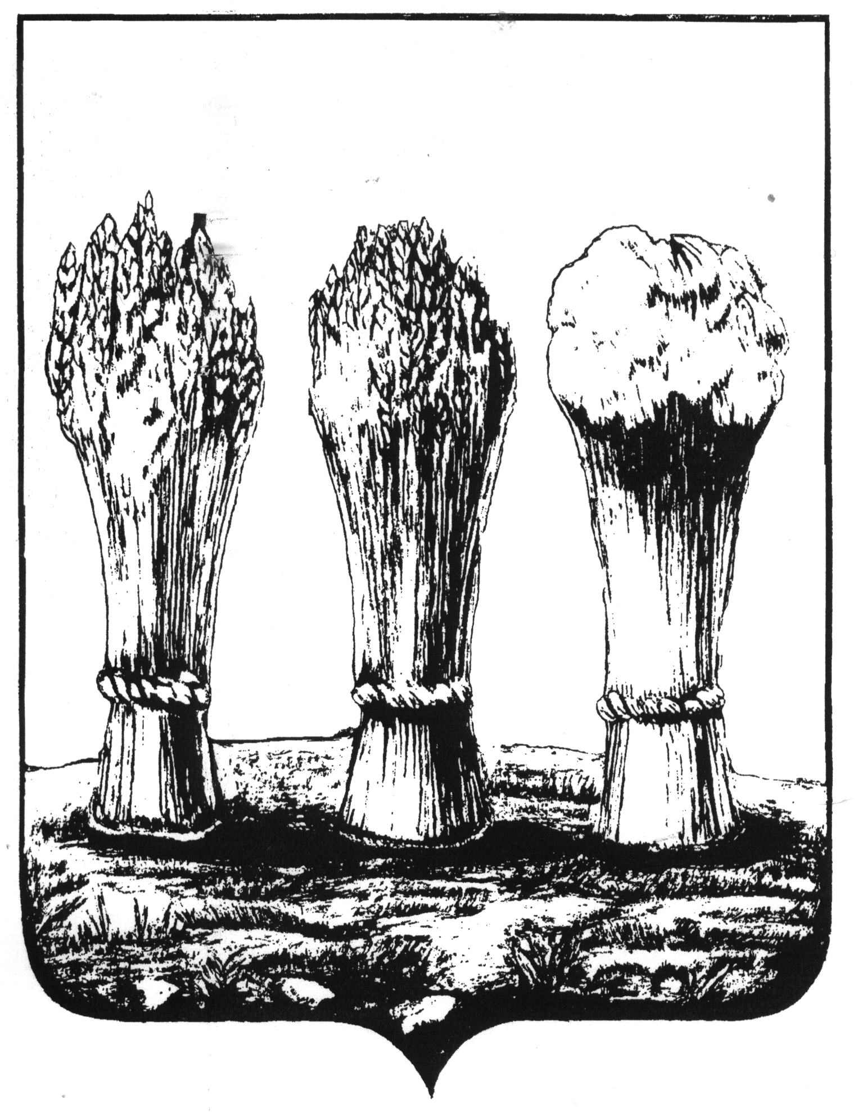

УПРАВЛЕНИЕ ОБРАЗОВАНИЯ ГОРОДА ПЕНЗЫ
муниципальное бюджетное общеобразовательное учреждение
средняя общеобразовательная школа № 67 г. Пензы
(МБОУ СОШ № 67 г. Пензы)
ОГРН 1025801225163 ИНН/КПП 5835005745/583501001
ПРИКАЗ
440071, г. Пенза, ул. Лядова, 14 e-mail: school67@guoedu.ru Тел. 41-49-23, 41-54-06

24.02.2021г. № 46/1-н

Об изменении календарных учебных графиков начального общего, основного общего и среднего общего образования
На основании части 5 статьи 12, пункта 6 части 3 статьи 28 Федерального закона от 29.12.2012 № 273-ФЗ «Об образовании в Российской Федерации», с целью исполнения пункта 3.2 СП 3.1/2.4.3598-20, Постановления Губернатора Пензенской области от 27.01.2021 N 8 «О внесении изменений в постановление Губернатора Пензенской области от 16.03.2020 N 27 (с последующими изменениями)»
приказываю:
1. Утвердить учебные календарные графики начального общего образования, основного общего образования и среднего общего образования (приложение №1 к настоящему приказу)
2. Учителю информатики и ИКТ Коньковой И.А. опубликовать учебные календарные графики и ООП начального общего, основного общего и среднего общего образования в новой редакции с учетом изменений, указанных в пункте 1 настоящего приказа, на официальном сайте МБОУ СОШ № 67 г. Пензы в разделе «Сведения об образовательной организации», подразделе «Образование», в срок до 03.03.2021.
3. Заместителю директора Смагиной А.Н.:
- Внести изменения в основные образовательные программы (далее – ООП) начального общего, основного общего и среднего общего образования.
- проинформировать педагогических работников, обучающихся и их родителей (законных представителей) об изменениях, указанных в пункте 1 настоящего приказа;
- проконтролировать реализацию ООП начального общего, основного общего и среднего общего образования в полном объеме с учетом изменений, указанных в пункте 1 настоящего приказа.
4. Контроль исполнения приказа оставляю за собой.
Директор И.Ю. Волчкова

В дело № 01-02 за 2021 год
Исполнила: Смагина А.Н.

С приказом ознакомлены:
Смагина А.Н._______
Конькова И.В.________

Приложение №1 к приказу № 46/1-н
от 24.02.2021 года
УТВЕРЖДАЮ:
директор МБОУ СОШ № 67 г. Пензы

_______________И.Ю. Волчкова
24.02.2021г

Календарный учебный график
начального общего образования

Календарный учебный график составлен в соответствии с Федеральным законом от 29.12.2012 № 273-ФЗ «Об образовании в Российской Федерации», санитарными правилами и гигиеническими нормативами:
- Начало учебного года: 01.09.2020г.
- Окончание учебного года. Учебные занятия заканчиваются: в 1-4 классах – 31 мая 2021 года.
- Сменность занятий. Занятия проводятся в одну смену.
- Режим работы школы. 1-4 классы – 5-дневная рабочая неделя.
- Регламентирование учебных занятий на учебный год.
Продолжительность учебных занятий по четвертям:
Четверть | Дата |  | Продолжительность (количество учебных недель)
 | Начало периода | Конец периода
1-я четверть | 01.09.2020 | 30.10.2020 | 9 недель
2-я четверть | 15.11.2020 | 28.12.2020 | 6 недель
3-я четверть | 11.01.2021 | 22.03.2021 | 10 недель
4-я четверть | 29.03.2021 | 24.05.2021  31.05.2021 | 8 недель – 1-е классы  9 недель – 2-4-е классы
ИТОГО | 33 учебные недели – 1-е классы  34 учебных недели – 2–4-е классы
Продолжительность каникул в течение учебного года
Период | Начало | Окончание | Продолжительность в календарных днях
Осенние каникулы | 31.10.2020 | 14.11.2020 | 15
Зимние каникулы | 28.12.2020 | 10.01.2021 | 12
Дополнительные каникулы для 1-х классов | 20.02.2021 | 28.02.2021 | 9
Весенние каникулы | 22.03.2021 | 28.03.2021 | 7
ИТОГО |  |  | 34/43 (1кл)

- Начало учебных занятий. 1-4 класс - 8:00
- Продолжительность урока. 40 минут.
Для облегчения адаптации детей к требованиям образовательного учреждения в 1-х классах применяется «ступенчатый метод» постепенного наращивания учебной нагрузки:
- в сентябре, октябре – 3 урока по 35 минут каждый;
- в ноябре, декабре – 4 урока по 35 минут каждый;
- со второго полугодия – 4 урока по 40 минут каждый. Продолжительность занятий в системе дополнительного образования зависит от возраста и направления работы, но не менее 35 минут.
- Расписание звонков.

Время
 | 1 – 4
8.00 – 8.40 | 1 урок
8.50 – 9.30 | 2 урок
9.40 – 10.20 | 3 урок
10.30 – 11.10 | 4 урок
11.30 – 12.10 | 5 урок

Приложение №1 к приказу № 46/1-н
от 24.02.2021 года
УТВЕРЖДАЮ:
директор МБОУ СОШ № 67 г. Пензы

_______________И.Ю. Волчкова
24.02.2021г.

Календарный учебный график
основного общего образования

Календарный учебный график составлен в соответствии с Федеральным законом от 29.12.2012 № 273-ФЗ «Об образовании в Российской Федерации», санитарными правилами и гигиеническими нормативами:
1. Начало учебного года 01.09.2020.
2. Окончание учебного года 31.05.2021.
3. Продолжительность учебного года:
- в 5–8-х классах – 34 недели;
- в 9-х классах – 33 недели без учета итоговой аттестации.
4. Регламентирование образовательной деятельности на учебный год.
Учебный год делится на четверти
Четверть | Дата |  | Продолжительность (количество учебных недель)
 | Начало периода | Конец периода
1-я четверть | 01.09.2020 | 30.10.2020 | 9 недель
2-я четверть | 15.11.2020 | 28.12.2020 | 6 недель
3-я четверть | 11.01.2021 | 22.03.2021 | 10 недель
4-я четверть | 29.03.2021 | 24.05.2021  31.05.2021 | 8 недель – 9-е классы  9 недель – 5–8-е классы
ИТОГО | 33 учебные недели без учета итоговой аттестации – 9-е классы  34 учебных недели – 5–8-е классы
Продолжительность каникул в течение учебного года
Период | Начало | Окончание | Продолжительность в календарных днях
Осенние каникулы | 31.10.2020 | 14.11.2020 | 15
Зимние каникулы | 28.12.2020 | 10.01.2021 | 12
Весенние каникулы | 22.03.2021 | 28.03.2021 | 7
ИТОГО |  |  | 34

5. Регламентирование образовательной деятельности в неделю
Продолжительность рабочей недели: 6-дневная рабочая неделя в 5-9 классах.
6. Регламентирование образовательной деятельности в день:
Сменность: занятия проводятся в одну смену.
Расписание звонков.

Время | Классы
 |  | 5 – 8 | 9
8.00 – 8.40
8.50 – 9.30 |  |  | 1 урок
9.40 – 10.20 |  | 1 урок | 2 урок
10.30 – 11.10 |  | 2 урок | 3 урок
11.30 – 12.10 |  | 3 урок | 4 урок
12.30 – 13.10 |  | 4 урок | 5 урок
13.20 – 14.00 |  | 5 урок | 6 урок
14.10 – 14.50 |  | 6 урок | 7 урок

Приложение №1 к приказу № 46/1-н
от 24.02.2021 года
УТВЕРЖДАЮ:
директор МБОУ СОШ № 67 г. Пензы

_______________И.Ю. Волчкова
24.02.2021г.

Календарный учебный график
среднего общего образования

Календарный учебный график составлен в соответствии с Федеральным законом от 29.12.2012 № 273-ФЗ «Об образовании в Российской Федерации», санитарными правилами и гигиеническими нормативами:
1. Начало учебного года 01.09.2020.
2. Окончание учебного года: 10 классы – 31.05.2021г.; 11класс - в соответствии с расписанием проведения ГИА, утверждаемым Министерством просвещения Российской Федерации
3. Продолжительность учебного года:
- в 10-ом классе – 34 недели;
- в 11-ом классе – 33 недели без учета итоговой аттестации.
4. Регламентирование образовательной деятельности на учебный год.
Учебный год делится на четверти
Четверть | Дата |  | Продолжительность (количество учебных недель)
 | Начало периода | Конец периода
1-я четверть | 01.09.2020 | 30.10.2020 | 9 недель
2-я четверть | 15.11.2020 | 28.12.2020 | 6 недель
3-я четверть | 11.01.2021 | 22.03.2021 | 10 недель
4-я четверть | 29.03.2021 | 24.05.2021  31.05.2021 | 8 недель – 11 класс  9 недель – 10 класс
ИТОГО | 33 учебные недели без учета итоговой аттестации – 11 класс  34 учебных недели – 10 класс
Продолжительность каникул в течение учебного года
Период | Начало | Окончание | Продолжительность в календарных днях
Осенние каникулы | 31.10.2020 | 14.11.2020 | 15
Зимние каникулы | 28.12.2020 | 10.01.2021 | 12
Весенние каникулы | 22.03.2021 | 28.03.2021 | 7
ИТОГО |  |  | 34

5. Регламентирование образовательной деятельности в неделю
Продолжительность рабочей недели: 6-дневная рабочая неделя в 10-11 классах.
6. Регламентирование образовательной деятельности в день:
Сменность: занятия проводятся в одну смену.
Расписание звонков.

Время
 |  | 10- 11 класс
8.00 – 8.40
8.50 – 9.30 |  | 1 урок
9.40 – 10.20 |  | 2 урок
10.30 – 11.10 |  | 3 урок
11.30 – 12.10 |  | 4 урок
12.30 – 13.10 |  | 5 урок
13.20 – 14.00 |  | 6 урок
14.10 – 14.50 |  | 7 урок

